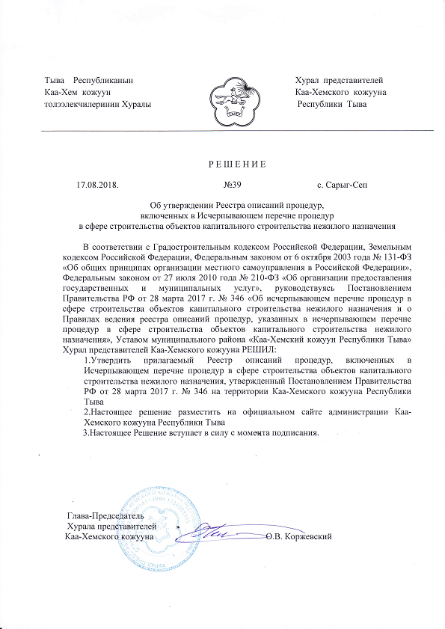

УТВЕРЖДЕН

Решением Хурала Представителей

Каа-Хемского района Республики Тыва

от 17.08.2018 г. № 39

**Реестр описаний процедур,**

**включенных в Раздел II Исчерпывающего перечня процедур в сфере строительства объектов капитального строительства нежилого назначения, утвержденный постановлением Правительства Российской Федерации от 28 марта 2017 года № 346 на территории Каа-Хемского района Республики Тыва**

|  |  |  |  |  |  |  |  |  |  |  |  |  |  |  |
| --- | --- | --- | --- | --- | --- | --- | --- | --- | --- | --- | --- | --- | --- | --- |
| Наименование процедуры в соответствии с перечнем процедур | |  | | --- | | Наименование и реквизиты (с указанием структурной единицы) нормативного правового акта субъекта Российской Федерации или муниципального правового акта, которыми установлена процедура в сфере строительства объектов капитального строительства нежилого назначения | | |  | | --- | | Наименование и реквизиты (с указанием структурной единицы) нормативного правового акта субъекта Российской Федерации или муниципального правового акта, которым установлен порядок проведения процедуры в сфере строительства объектов капитального строительства нежилого назначения | | Установленные нормативным правовым актом субъекта Российской Федерации или муниципальным правовым актом | | | | | | | | | |
| Случаи, в которых требуется проведение процедуры | Перечень документов, которые заявитель обязан представить для проведения процедуры | Перечень документов, получаемых заявителем в результате проведения процедуры | Основания для отказа в принятии заявления и требуемых документов для проведения процедуры, основания для приостановления проведения процедуры | Основания для отказа в выдаче заключения, в том числе в выдаче отрицательного заключения, основание для непредоставления разрешения или отказа в иной установленной форме заявителю по итогам проведения процедуры | Срок проведения процедуры,  предельный срок предс  тавления заявителем документов, необходимых для проведения процедуры | Стоимость проведения процедуры для заявителя или порядок определения такой стоимости | Форма подачи заявителем документов на проведение процедур (на бумажном носителе или в электронной форме) | Орган (организация), осуществляющий проведение процедуры |
| **1** | **2** | **3** | **4** | **5** | **6** | **7** | **8** | **9** | **10** | **11** | **12** |
| №123 - Предоставление решения о согласовании архитектурно-градостроительного облика объекта | Устав муниципального района «Каа-Хемский кожуун Республики Тыва» утвержденный решением Хурала представителей Каа-Хемского кожууна Республики Тыва № 5 от 22.02.2005 года,  Решение Хурала представителей с. Сарыг-Сеп от 16.02.2012 г. № 2 «Об утверждении Правил благоустройства на территории сумона Сарыг-Сепский Каа-Хемского района» (раздел 5, пункты 5.1-5.4). | Постановление администрации Каа-Хемского района Республики Тыва от 01.07.2016 года № 465 «Об утверждении административного регламента администрации Каа-Хемского района Республики Тыва по предоставлению муниципальной услуги  «Предоставление решения о согласовании архитектурно-градостроительного облика объекта» | Рассмотрение предложений по восстановлению и ремонту архитектурно-градостроительных обликов объектов, предоставления решения о согласовании архитектурно-градостроительного облика объекта | Заявление,  Эскизные проекты объектов капитального строительства и реконструкции объектов, расположенных в зоне особого регулирования и исторической зоне; объектов, значимых в масштабе района и формирующих архитектурно-художественный облик | Предоставления решения либо мотивированный отказ | Не установлены | - отсутствие документов, предусмотренных Административным регламентом;  -получение ответа государственных органов, органов местного самоуправления и (или) подведомственных государственным органам и органам местного самоуправления организаций об отсутствии в их распоряжении документов (их копий или сведений, содержащихся в них), предусмотренных Административным регламентом, если заявитель не представил их самостоятельно. | 10 календарных дней | На бесплатной основе | На бумажном носителе, в электронной форме, через МФЦ. | Администрация Каа-Хемского района Республики Тыва |
| № 125 - Предоставление разрешения на осуществление земляных работ | Устав муниципального района «Каа-Хемский кожуун Республики Тыва» утвержденный решением Хурала представителей Каа-Хемского кожууна Республики Тыва № 5 от 22.02.2005 года,  Решение Хурала представителей с. Сарыг-Сеп от 16.02.2012 г. № 2 «Об утверждении Правил благоустройства на территории сумона Сарыг-Сепский Каа-Хемского района» (раздел 5, пункты 5.1-5.4). | Постановление администрации Каа-Хемского района № 479 от 01.07.2016 года «Об утверждении административного регламента по предоставлению муниципальной услуги «Предоставление разрешения на осуществление земляных работ» | В случае необходимости  производства всех видов  земляных работ  (производство дорожных,  строительных, аварийных и  прочих работ) | - заявление;  - заявку с подробной характеристикой планирующихся работ, гарантией обеспечения техникой для вывоза лишнего грунта, наличия всех необходимых материалов, переходных мостиков, оградительных щитов, предупредительных знаков, устройства освещения;  - копия приказа по организации о назначении лица, ответственного за проведение работ, соблюдение правил техники безопасности на объекте и за полное восстановление разрытой территории, на имя которого будет выдано разрешение на проведение земляных работ;  - график производства земляных работ и полного восстановления разрытой территории и нарушаемых объектов благоустройства;  - схема ограждения и организации движения транспорта, а также график выполнения работ, согласованные МО МВД РФ «Каа-Хемский» и органом государственного пожарного надзора либо ПЧ-7 (при производстве земляных работ на проезжей части дорог);  - технический, кадастровый паспорт объекта имущества;  - документ о праве собственности на земельный участок, внесенный в ЕГРП;  - документы на объекты недвижимости, права на которые не зарегистрированы в ЕГРП на недвижимое имущество и сделок с ним;  - технические условия при подключении к объектам инфраструктуры;  - выкопировка на земельный участок;  акт согласования с балансодержателями (или) собственниками объектов инфраструктуры, со службами экстренного реагирования;  - гарантийные обязательства об обеспечении сохранности бортового камня, тротуарной плитки, деревьев, кустарников и других объектов благоустройства, а также полного восстановления разрытой территории и объектов благоустройства. | Предоставление разрешения либо мотивированный отказ | Не установлены | -несоответствие представленных документов требованиям, предусмотренным настоящим Регламентом;  - отсутствие полномочий у заявителя;  - отсутствие технических условий на подключение к объектам инфраструктуры;  - отсутствие согласований производства земляных работ с владельцами подземных инженерных сетей и с землепользователями. | 10 календарных дней | На бесплатной основе | На бумажном носителе или в электронной форме | Администрация Каа-Хемского района Республики Тыва. |